Приложение 1.
Картинки к уроку взяты из Интернета.

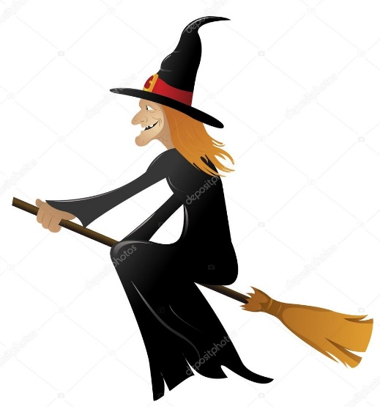
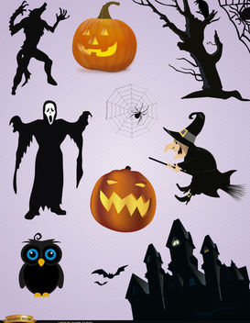
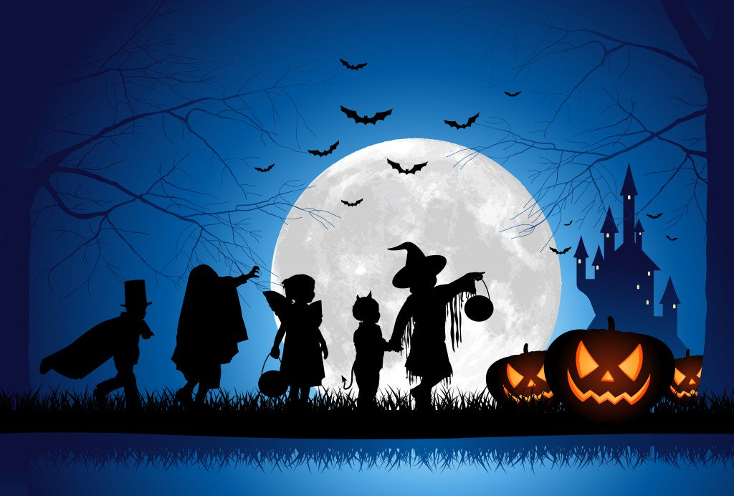

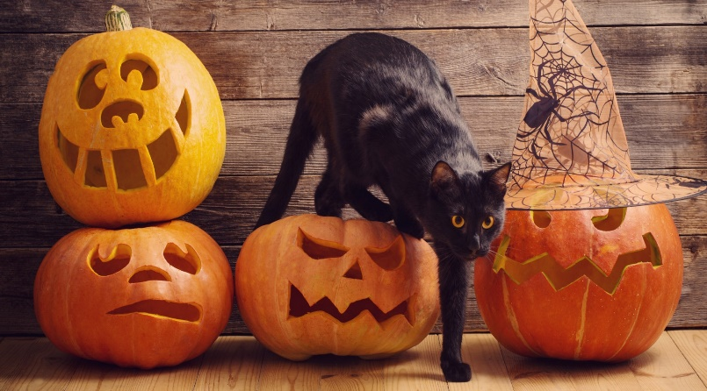
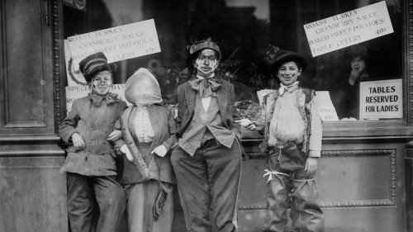
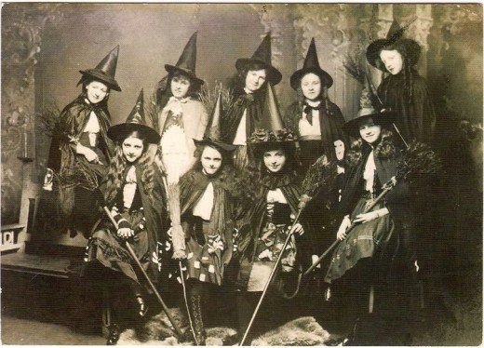

Приложение 2.
Past Simple (__________________) употребляется, когда речь идет о действиях, которые произошли в прошлом. Мы точно знаем, когда действие совершено:
He left yesterday. – Он уехал вчера.
Regular verbs ( _____________________) в Past Simple образуются путем добавления окончания -ed.
Правила правописания:
- В глаголах, оканчивающимся на -е, добавляется только – d: like – liked.
- В глаголах, оканчивающихся на согласную +у, -у меняется на – i+ed: study- studied.
- Если глагол, состоящий из одного слога, оканчивается на согласную, перед которой стоит краткая гласная, эта согласная буква удваивается: clap- clapped.
- Если глагол оканчивается на согласную -l, она удваивается: travel – travelled.
Irregular Verbs (__________________________) это глаголы, которые не подчиняются образованию прошедшего времени, к ним нельзя добавить окончание -ed. У каждого такого глагола есть специальное слово, которое отвечает за прошедшее время.
Например, go- went, see- saw.
_______________________РАЗРЕЗАТЬ_________________________________
Образование.
Утвердительное предложение. | Отрицательное предложение. | Вопросительное предложение.
I  You  He  She played  It ate  We  They | I  You  He  She did not (didn’t) play.  It did not (didn’t) eat.  We  They | I  you  he  Did she play?  it eat?  we  they
Play – played – играть (глагол ________________________).
Eat – ate – кушать (глагол ___________________________).
___________________РАЗРЕЗАТЬ_____________________________________
Key words. / Слова подсказки).
yesterday – вчера (yesterday evening, yesterday morning….);
ago – тому назад (two days ago, month ago…..);
last – прошлый (last Monday, last summer…..);
in 1856.

Глагол to be в Past Simple.
Образование.
Утвердительное предложение. | Отрицательное предложение. | Вопросительное предложение.
I  He was ( _______ч.)  She  It  You  We were (_______ч.)  They | I  He was not (wasn’t)  She  It  You  We were not (weren’t)  They | I  he  WAS she ?  it  you  WERE we ?  they

_____________________РАЗРЕЗАТЬ__________________________________
Приложение 3
- He (play) football last week.
- Tom (help) his parents around the house yesterday.
- We (go) to school last Sunday.
- The weather (be) fine three days ago.
- Peter (be) sad yesterday.
- Mary (visit) her grandparents last Saturday.
- The cake (be) awful yesterday.
- My parents (go) on holiday year ago.
- My sister (listen) to music yesterday morning.

Приложение 4
Карточки, представленные в презентации, можно варьировать на усмотрение учителя.

